《计算机组成与系统结构》实验报告

课程名称：计算机组成与系统结构
实验编号：3
实验名称：ALU与ALU控制器设计实验
报告时间：2014.3.30

- 实验目的
- 熟悉并掌握ALU的的工作原理与设计方法。
- 用Verilog HDL语言来编写，实现MIPS32位CPU的ALU及ALU的控制器，使其能够支持基本的指令。
- 用Verilog HDL语言来编写，实现ARM32位CPU的ALU及ALU的控制器，使其能够支持基本的指令。
- 实验设备
- 装有Quartus II 和Modelsim 的计算机一台。
- Altera DE2-115 开发板一块。
- 实验原理和电路图
实验原理：
根据算术与逻辑运算功能图表，我们可以通过verilog语言设计出具有相应算术与逻辑运算功能的ALU。
MIPS32位CPU中ALU及ALU控制器电路框图及电路原理图
在MIPS32位CPU中，ALU可执行的功能与操作如表1，需要三位控制信号。
除输出运算结果ALU_out[31:0]，ALU还输出信号zero、Less、Overflow分别表示运算结果是否为0、两数比较是大还是小、是否有溢出，以用于某些判断指令。
在ALU运算器中前导0的含义是对于一个字来说，它表示一个字从最高位到低位开始连续0的个数。前导1的含义是对于一个字来说，它表示一个字从最高位到低位开始连续1的个数。
为提高ALU的控制效率，ALU采用两级控制，即通过ALU控制器实现对ALU的控制，而不是直接控制ALU。图1、图2为ALU原理示意图和逻辑图。图2为ALU控制器逻辑图。

图1
图2

ALU_op[3:0] | ALU_ctr [2:0] | 功能
0 0 0 0 | 1 1 1 | 加法（不产生溢出）
0 0 0 1 | 1 1 1 | 减法（不产生溢出）
0 0 1 0 | 0 0 0 | 前导零
0 0 1 1 | 0 0 0 | 前导一
0 1 0 0 | 1 0 0 | 与
0 1 0 1 | 1 0 1 | slt/slti
0 1 1 0 | 0 1 0 | 或
0 1 1 1 | 1 0 1 | sltu/sltiu
1 0 0 0 | 0 1 1 | 或非
1 0 0 1 | 0 0 1 | 异或
1 0 1 0 | 1 10 | seb
1 0 1 1 | 1 1 0 | seh
1 1 1 0 | 1 1 1 | 加法（可产生溢出）
1 1 1 1 | 1 1 1 | 减法（可产生溢出）
表1
图3
ARM32位CPU中ALU的电路框图
ARM232位CPU中的ALU电路粗框图，如图4
图4

因ARM32位CPU中ALU_op与Opcode[24:21]相同，前导零指令、数据交换指令可单独处理，所以ARM32位CPU中ALU就不需要ALU控制器。数据操作指令表如表3.3.4.1（表中的S位是指汇编指令中的那个S位）。在设计ALU时，S位可以不考虑。只要在设计CPU时，在当前程序状态寄存器前加一个选择器，由S位控制。当S=0时，当前程序状态寄存器输出的N、Z、C、V返回到当前程序状态寄存器的N、Z、C、V输入端。当S=1时，ALU输出的Negative、Zero、Carry、Voerflow送到当前程序状态寄存器的N、Z、C、V输入端。
ARM32位CPU中ALU数据操作指令表，如图5：
图5
- 实验任务
根据电路框图及电路原理图。如图1，图2 完成MIPS32位CPU中ALU的设计,并在Quartus II 或Modelsim 上模拟实现（功能仿真+时序仿真）。
根据图4，图5，用Verilog HDL 语言编写，完成一个ARM32位CPU中ALU，并在Quartus II 和Modelsim 上模拟实现（功能仿真+时序仿真）。
- 实验步骤
总流程：
- 打开计算机电源运行Quartus II。
- Altera DE2-115 加电，并将下载电缆与计算机相连。
- 用Verilog HDL 语言编写一个MIPS32位CPU中ALU的相关功能
- 编译调试仿真（最好用时序仿真），记录数据。
- 用Verilog HDL 语言编写一个ARM32位CPU中ALU所需要的功能
- 编译调试仿真（功能仿真+时序仿真），记录数据。

- 32位MIPS桶形移位器
- 建立Quartus工程，确认器件型号，指定编译输出路径。
- 实验设计思路：
查阅相关手册，了解MIPS32位CPU中ALU的相关操作的具体实现。了解清楚以后，可以设计程序，三个输入分别为A[31:0],B[31:0],ALU_op[3:0],根据电路原理图，我们可以设计求出四个输出的值：ALU_out[31:0],Zero,Less,Overflow;
综上：设计的Verilog代码为：
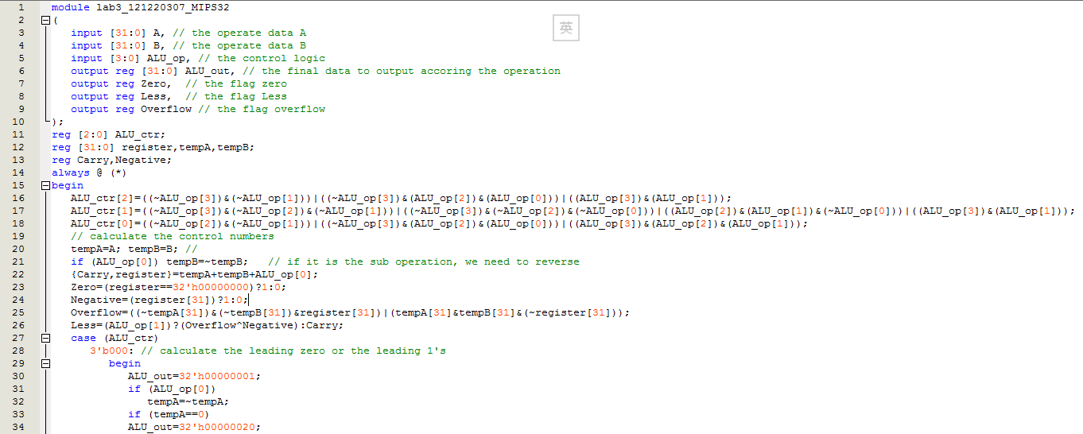
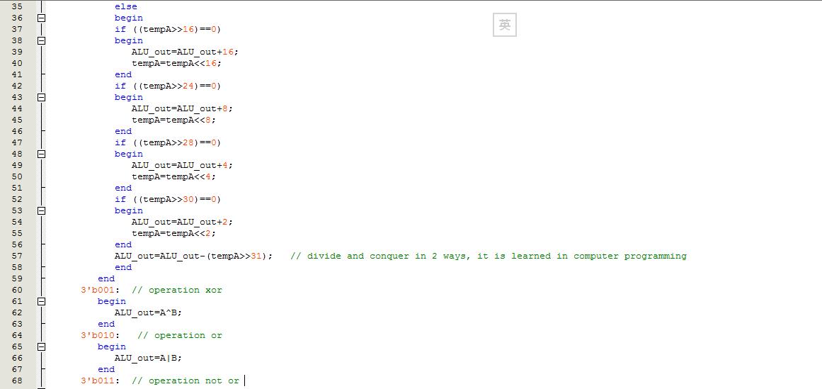
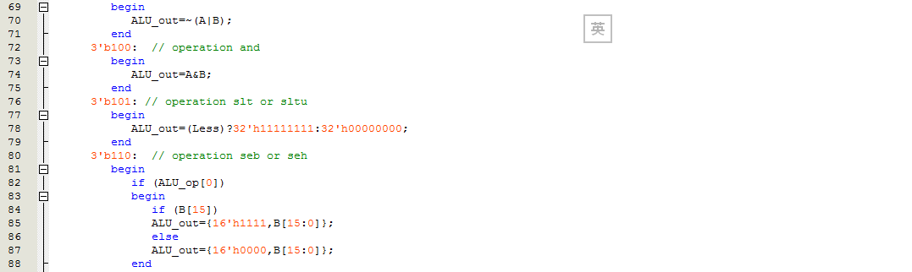
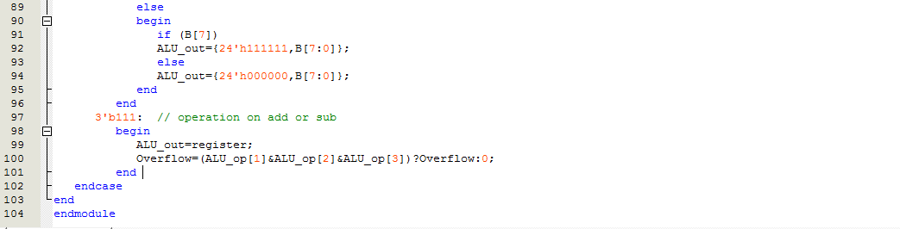
- 设计输入

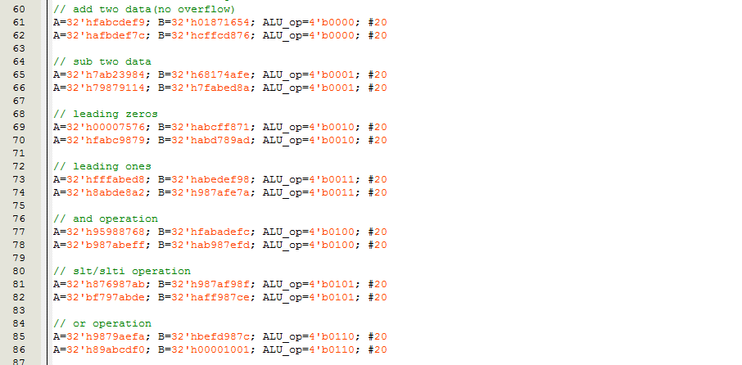
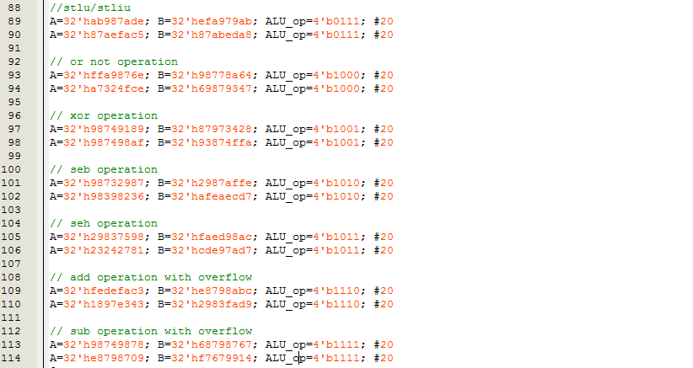

- 分析综合并进行功能仿真
测试工程在功能上是否满足设计需求。
加法（不产生溢出）
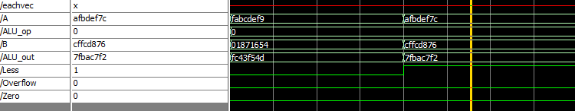
经验证，符合要求

减法（不产生溢出）
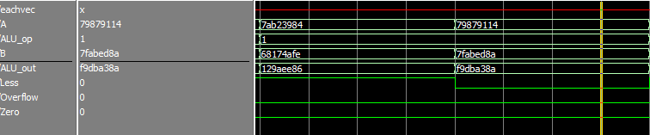
经验证，符合要求

计算前导零的数量
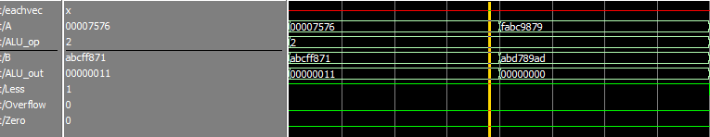
经验证，符合要求

计算前导一的数量
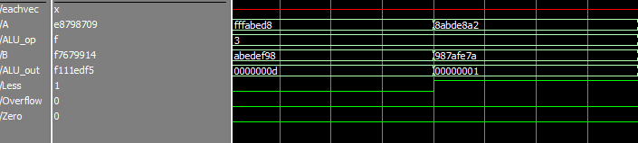
经验证，符合要求

与操作
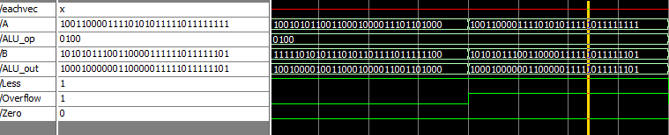
经验证，符合要求

Slt/slti操作
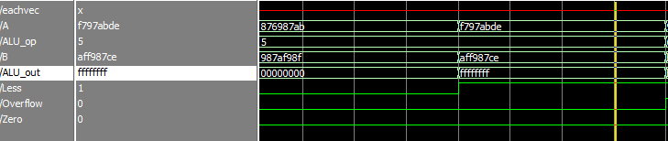
经验证，符合要求

或操作
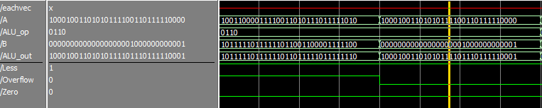
经验证，符合要求

Sltu/sltiu操作
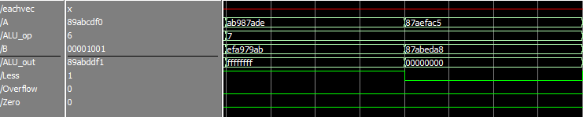
经验证，符合要求

或非操作
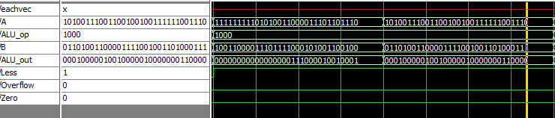
经验证，符合要求

异或操作
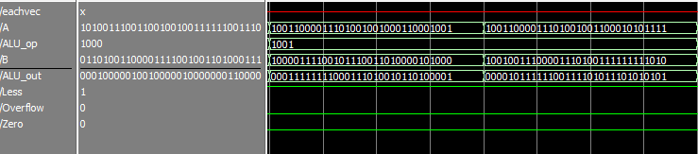
经验证，符合要求

seb操作
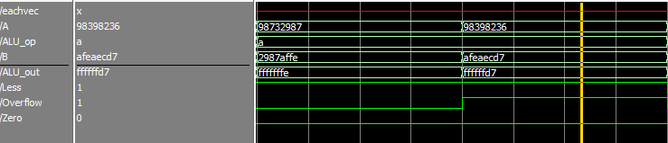
经验证，符合要求

seh操作
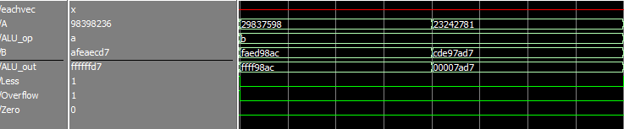
经验证，符合要求

加法（可产生溢出）
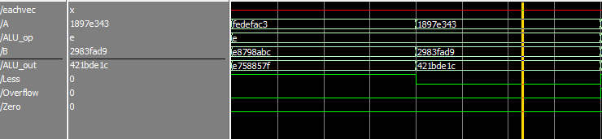
经验证，符合要求

减法（可产生溢出）
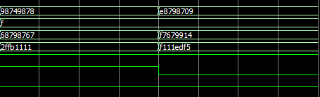
经验证，符合要求
- 全编译（成功）
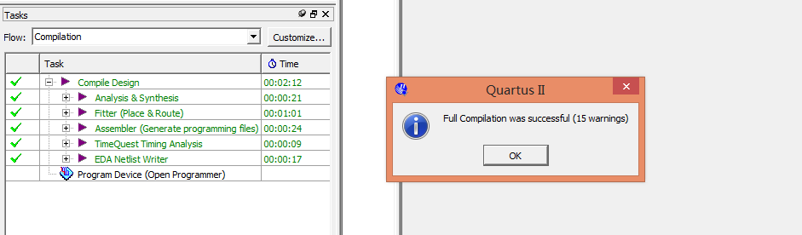
- 时序仿真
测试工程在功能上是否满足设计需求。
加法（不产生溢出）
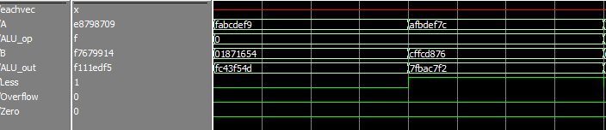
经验证，符合要求

减法（不产生溢出）
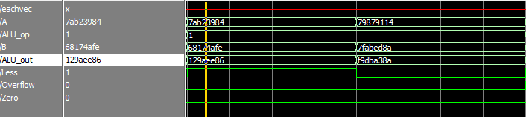
经验证，符合要求

计算前导零的数量
经验证，符合要求

计算前导一的数量
经验证，符合要求

两数相与（二进制容易判别）
经验证，符合要求

Slt/slti操作
经验证，符合要求

Or操作（二进制容易比较）
经验证，符合要求

Stlu/stliu操作
经验证，符合要求

或非操作
经验证，符合要求

亦或操作
经验证，符合要求

Seb操作
经验证，符合要求
Seh操作
经验证，符合要求

加法（可以产生溢出）
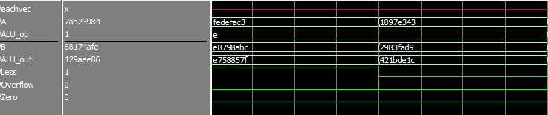
经验证，符合要求
减法（可以产生溢出）
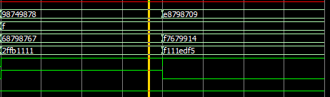
经验证，符合要求
- 32位CPU中ARM的ALU设计
- 建立Quartus工程，确认器件型号，指定编译输出路径。
- 实验设计思路：
查阅相关手册，了解MIPS32位CPU中ALU的相关操作的具体实现。了解清楚以后，可以设计程序，四个输入分别为A[31:0],B[31:0],ALU_op[3:0],cin,根据电路原理图，我们可以设计求出五个输出的值：ALU_out[31:0],Zero,Carry,Overflow，Negative;

综上：设计的Verilog代码为：
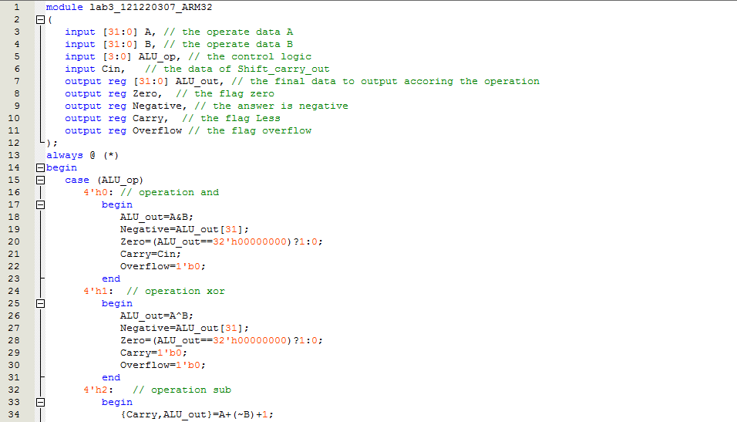
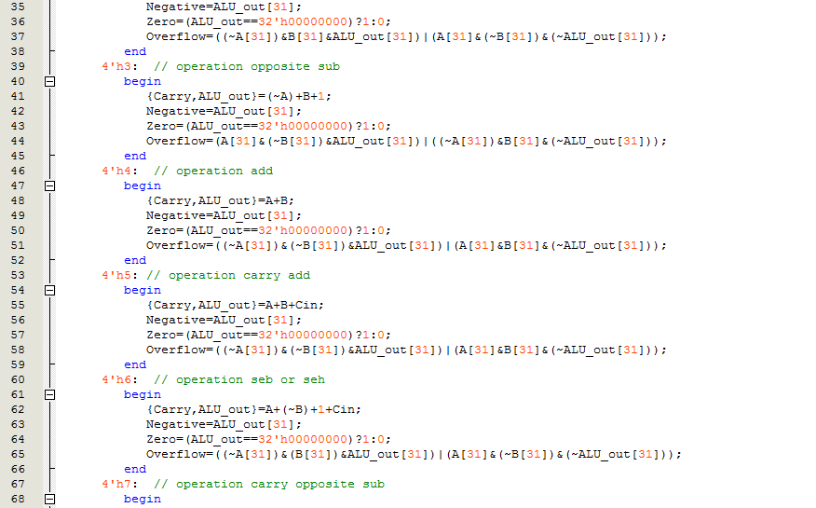
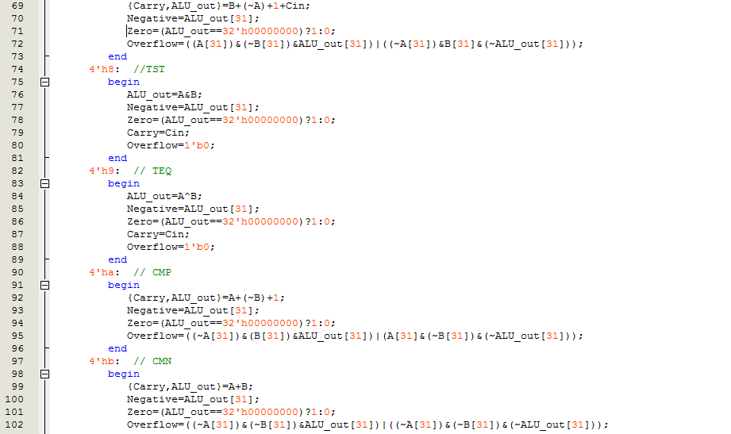
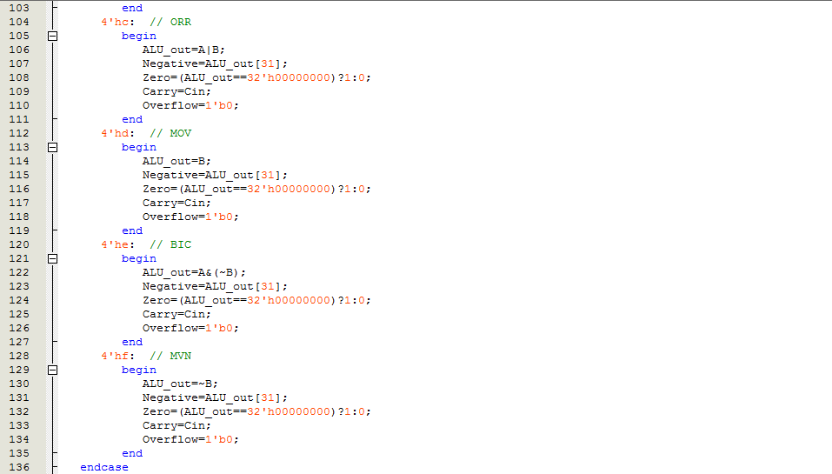
- 设计输入
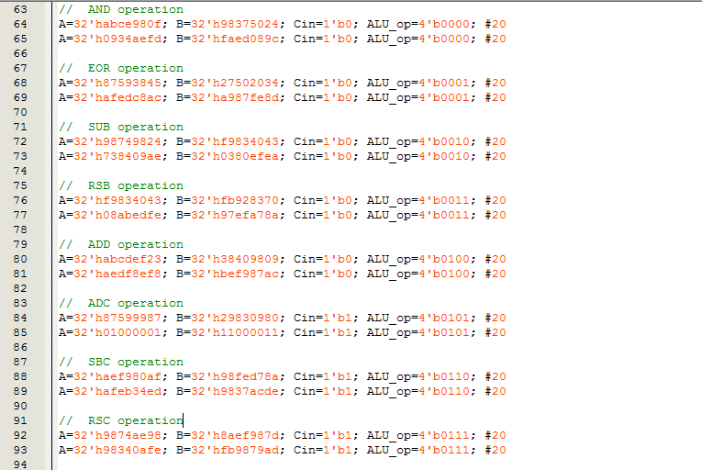
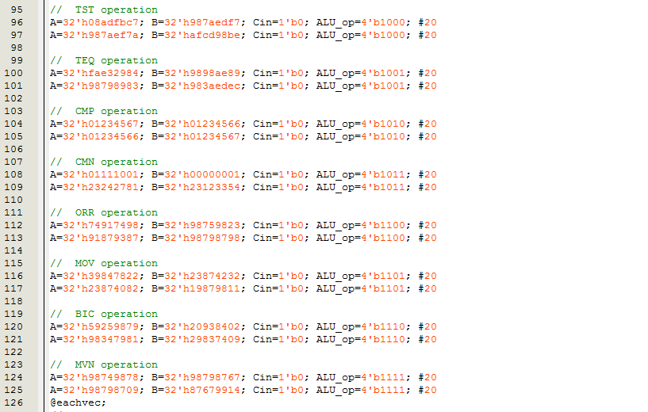
- 分析综合并进行功能仿真
测试工程在功能上是否满足设计需求。
AND操作
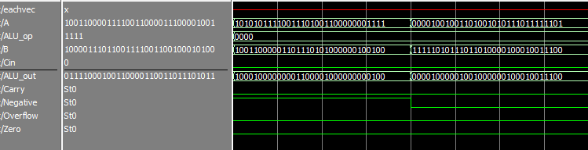
经验证，符合要求

EOR操作
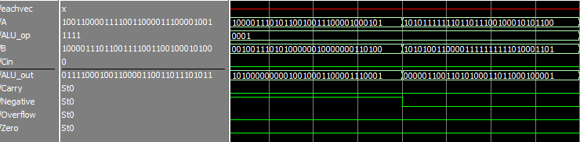
经验证，符合要求

SUB操作
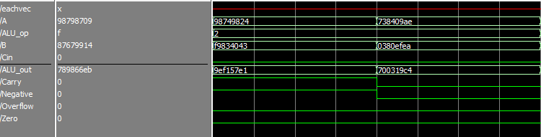
经验证，符合要求

RSB操作
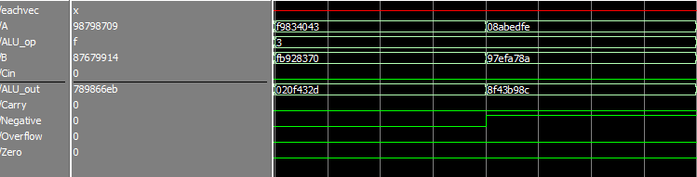
经验证，符合要求

ADD操作
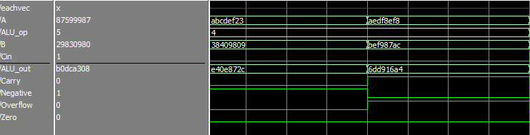
经验证，符合要求

ADC操作
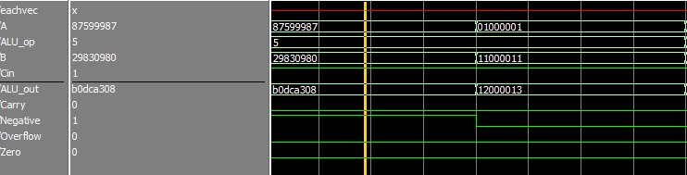
经验证，符合要求

SBC操作
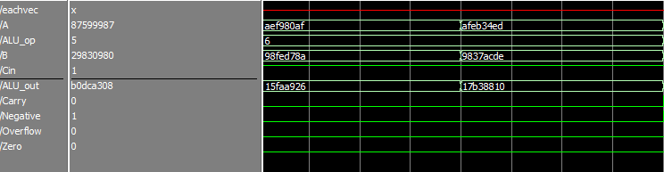
经验证，符合要求

RSC操作
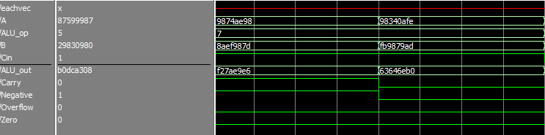
经验证，符合要求

TST操作
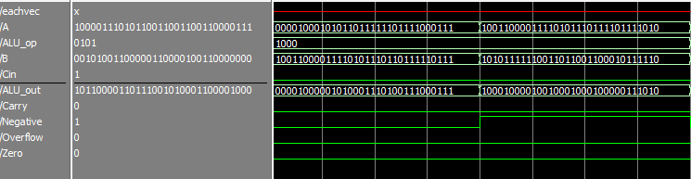
经验证，符合要求

TEQ操作
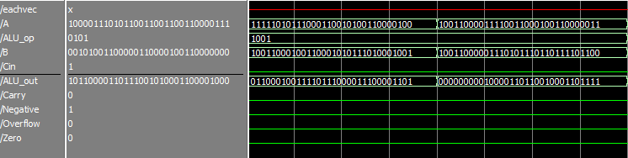
经验证，符合要求

CMP操作
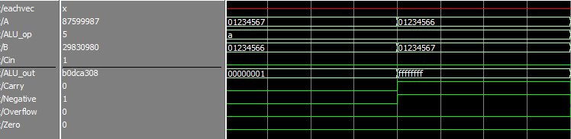
经验证，符合要求

CMN操作
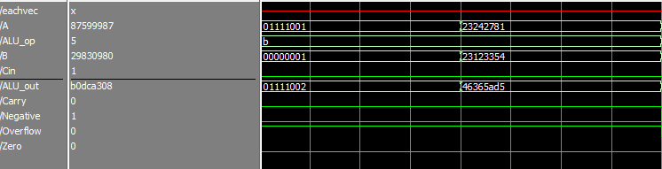
经验证，符合要求

ORR操纵
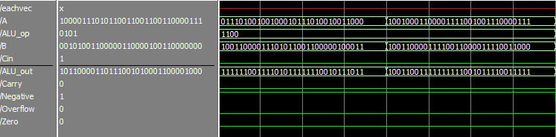
经验证，符合要求

MOV操作
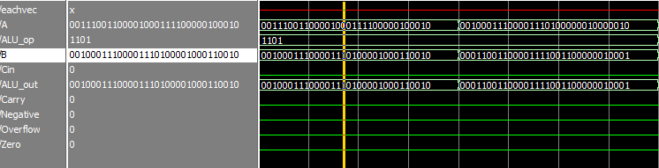
经验证，符合要做

BIC操作
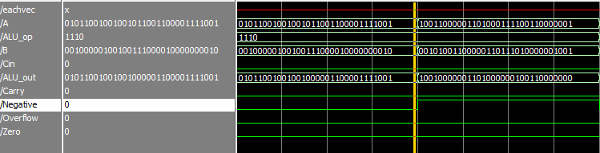
经验证，符合要求

MVN操作
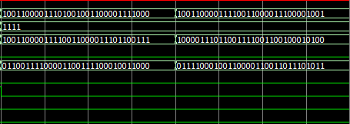
经验证，符合要求
- 全编译（成功）
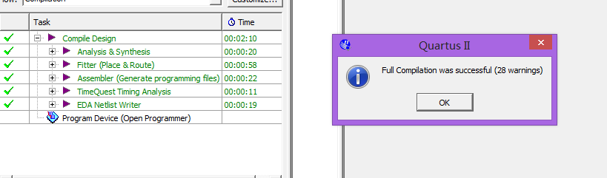
- 时序仿真
测试工程在功能上是否满足设计需求。
AND操作
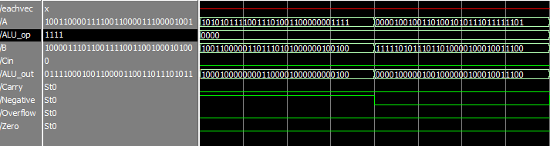
经验证，符合要求

EOR操作
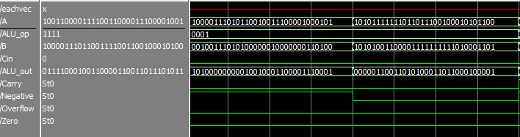
经验证，符合要求

SUB操作
经验证，符合要求

RSB操作
经验证，符合要求

ADD操作
经验证，符合要求

ADC操作
经验证，符合要求

SBC操作
经验证，符合要求

RSC操作
经验证，符合要求

TST操作
经验证，符合要求

TEQ操作
经验证，符合要求

CMP操作
经验证，符合要求

CMN操作
经验证，符合要求

ORR操纵
经验证，符合要求

MOV操作
经验证，符合要做

BIC操作
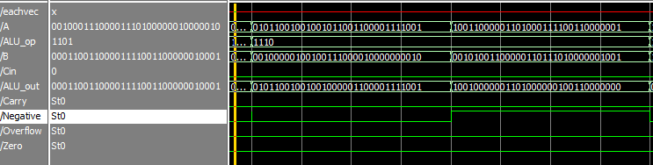
经验证，符合要求

MVN操作

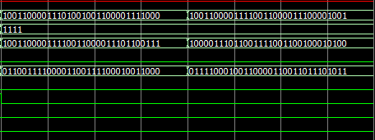
经验证，符合要求

- 实验结果
本次实验，我对于CPU中ALU的设计有了更为深入的理解与掌握，成功完成了对于ALU相关功能的设计与编写。在实验中，我们首先根据实验原理图设计了MIPS的32位CPU中ALU相关功能能。最后通过查阅资料（ARM手册）以及结合课件原理图，成功设计了ARM32的CPU的CPU中功能逻辑。
- 实验中遇到的问题以及解决方案
- 关于MIPS
- MIPS32位CPU中ALU的设计，起初我没太搞懂，因为要通过一个运算器实现那么多功能。后来，我查阅了相关手册，并google了一些关于标志位的知识，然后结合原理图，尤其是Less的由来，最终成功设计了实验。
- 计算ALU_ctr时，不小心将某个运算为的非打漏了，结果怎么调试也不对，在经过了一个晚上的debug后，终于查出了错误，真的应了那句话，没有检测过的代码都是错误代码。
- 关于ARM
- 再一次，将32‘ffffffff误写为32’11111111，结果仿真怎么都不对
- 我的注释写的是英文，希望老师不要介意我的各种语法问题。
- 感悟
- 做实验一定要及时，写报告也要在做完实验后一到两天时间内写。
- 实验一定要把所有细枝末节都考虑好了再写，没写一部份都需要验证正确性，这样才能保证全局正确性。否则可能一开始写的很快，最后debug却花费了大量的时间。
- 实验思考题
- 说明一级译码和二级译码各自的特点。
答：
- 一级译码更为灵活方便，但是译码电路较为繁多，浪费资源，同时也使得CPU处理的复杂度较为增大；
- 一级译码适合于较为简单的电路设计；
- 二级译码的译码电路相对少量，同时降低了译码之后，CPU处理的复杂度，但是需要额外增加一个译码的环节。
- 二级译码适用于比较复杂的电路设计。
- 分析我们在实验中所用的ALU控制器与教课书上所用的ALU控制器编码为什么不一样？
答:
教科书上的ALU控制器有电平控制而本实验中没有。因为书上的加法器是由多片都成的，所以需要进行电平控制，而本实验中的加法器设计方式不同，所以不需要，从而本实验中的ALU控制器与教科书上所用的ALU控制器编码不一样。

